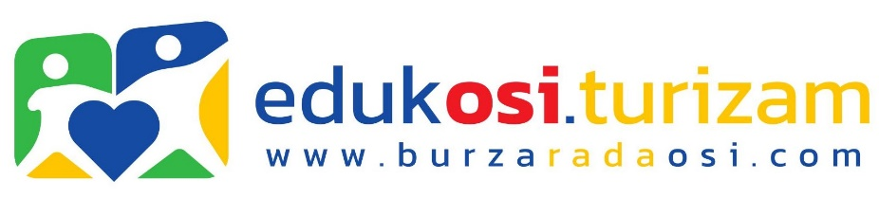

PONUDITELJ:
Naziv:______________________________________________________________________
Adresa sjedišta : _____________________________________________________________________
OIB: _____________________________

I Z J A V A
O INTEGRITETU

Kao ponuditelj u postupku jednostavne nabave usluge izrade digitalne platforme za potrebe EU projekta " EDUKOSI.TURIZAM ", Ev. broj nabave: 5/2022 , Naručitelja Pučkog otvorenog učilišta Poreč, ovom Izjavom jamčimo korektnost u postupku, kao i izostanak bilo kakve zabranjene prakse u vezi s postupkom nadmetanja (radnja koja je korupcija ili prijevara, nuđenje, davanje ili obećavanje neprilične prednosti koja može utjecati na djelovanje nekog zaposlenika ili zaposlenike koji su na bilo koji način uključeni u postupak nabave te izražavamo suglasnost s provedbom revizije cijeloga postupka od strane neovisnih stručnjaka i prihvaćanje odgovornosti i određenih sankcija (ugovorna kazna, bezuvjetni otkaz ugovora i sl.) ukoliko se krše ugovorne obveze.

PONUDITELJ:
____________________________________________
(tiskano upisati ime i prezime ovlaštene osobe ponuditelja)

M.P. ________________________________________
(pečat i potpis ovlaštene osobe)

U _____________________, dana ____________ 2022. godine

